**Use case đăng nhập**

* Tóm tắt định danh
  + Tiêu đề: Đăng nhập vào hệ thống
  + Tóm tắt: Use case này cho phép Admin, Người quản lý, Dược sỹ đăng nhập vào hệ thống.
  + Tác nhân: Admin, Người quản lý, Dược sỹ
* Mô tả kịch bản
  + Dòng sự kiện chính:
    - Bắt đầu khi một tác nhân đăng nhập vào hệ thống.
    - Hệ thống yêu cầu tác nhân nhập tên đăng nhập và mật khẩu.
    - Tác nhân cung cấp tên đăng nhập và mật khẩu.
    - Hệ thống kiểm tra và cho phép tác nhân đăng nhập vào.
  + Dòng sự kiện phụ:
    - Nếu trong dòng sự kiện chính tác nhân nhập sai dữ liệu thì hệ thống sẽ báo lỗi. Tác nhân có thể quay về đầu dòng sự kiện hoặc hủy bỏ đăng nhập, kết thúc use case.
  + Điều kiện tiên quyết:
    - Tác nhân phải có tài khoản do người quản trị cung cấp.
    - Tài khoản phải được cập nhật trong CSDL của hệ thống.

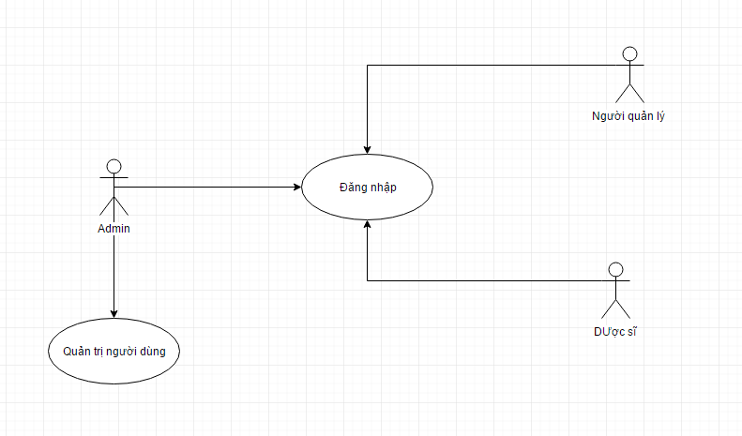

**Use Quản trị người dùng.**

Use case Admin Quản trị người sử dụng.

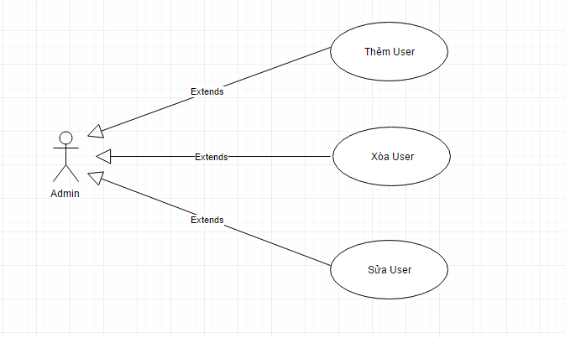

**Use case Admin quản trị người sử dụng**

* Tóm tắt định danh:
  + Tiêu đề: Quản trị người sử dụng.
  + Tóm tắt: Use case này cho phép Admin đăng ký thông tin tài khoản để người dùng có một tài khoản có thể đăng nhập vào hệ thống với các quyền hạn sử dụng tương ứng mà người quản lý cho phép.
  + Tác nhân: Admin
* Mô tả kịch bản:
  + Dòng sự kiện chính:
    - Tác nhân nhập vào các thông tin (username, password) sau đó nhấn nút OK để thêm tài khoản vào hệ thống.
    - Chọn dòng dữ liệu từ bảng dữ liệu để lấy thông tin tài khoản cần sửa, xóa.
  + Dòng sự kiện phụ:
    - Nếu nhập vào username hoặc password trống thì hệ thống sẽ báo lỗi. Tác nhân có thể quay lại đầu dòng sự kiện hoặc hủy bỏ, kết thúc use case
  + Điều kiện tiên quyết:
    - Tác nhân phải đăng nhập vào hệ thống

#### **Use-case thêm người dùng vào hệ thống**

1. **Tóm tắt**

* Admin hệ thống của nhà thuốc sử dụng use-case.
* Dùng use-case để thêm thông tin của người dùng mới

1. **Các dòng sự kiện**

* Dòng sự kiện chính
* Use case này bắt đầu khi Admin muốn thêm người dùng vào hệ thống.
* Nhấn vào Thêm user, sau đó ấn “Thêm”, form ThemUser sẽ hiện lên
* Người dùng nhập đầy đủ thông tin người dùng mới vào form theo yêu cầu.
* Nếu người dùng nhập thông tin hợp lệ, thì hệ thống sẽ lưu thông tin người dùng mới vào hệ thống.
* Chọn nút thoát khỏi Form ThemUser, người dùng trở về trang chủ.
* Dòng sự kiện khác

Nếu thông tin người dùng nhập vào không hợp lệ, hệ thống sẽ không tiến hành thêm người dùng và đưa ra cảnh báo yêu cầu nhập lại hợp lệ.

1. **Các yêu cầu đặc biệt**

* Khi có yêu cầu của chủ nhà thuốc.

1. **Trạng thái hệ thống khi bắt đầu thực hiện use case**

* Người được phép sử dụng use case này buộc phải đăng nhập vào hệ thống.

1. **Trạng thái hệ thống sau khi thực hiện use case**

* Nếu Use case thành công thì người dùng sẽ thêm được người dùng mới vào hệ thống. Ngược lại trạng thái của hệ thống không đổi.

1. **Điểm mở rộng** : Không có

#### **4.2.3** **Use-case cập nhật người sử dụng**

1. **Tóm tắt**

* Admin hệ thống quản lý của nhà thuốc sử dụng use-case.
* Dùng use-case để cập nhật thông tin của người dùng trong hệ thống.

1. **Các dòng sự kiện**

* Dòng sự kiện chính
* Use case này bắt đầu khi admin muốn sửa thông tin người dùng.
* Nhấn vào Quản lí người dùng , chọn người dùng cần sửa. Thông tin chi tiết của người dùng được chọn sẽ hiện ra, sau đó chỉnh sửa thông tin người dùng theo yêu cầu.
* Sau khi người dùng sửa thông tin cần sửa thì ấn vào nút “ Sửa”
* Nếu người dùng cập nhật thông tin thành công, thì hệ thống sẽ lưu thông tin nhân viên vào hệ thống và có message thông báo.
* Chọn nút thoát khỏi Form SuaUser, người dùng trở về trang chủ.
* Dòng sự kiện khác

Không có

1. **Các yêu cầu đặc biệt**

* Không có.

1. **Trạng thái hệ thống khi bắt đầu thực hiện use case**

* Người được phép sử dụng use case này buộc phải đăng nhập vào hệ thống.

1. **Trạng thái hệ thống sau khi thực hiện use case**

* Nếu Use case thành công thì hệ thống sẽ đưa ra thông báo là thành công và thông tin được cập nhật
* Ngược lại trạng thái của hệ thống không đổi.

1. **Điểm mở rộng** : Không có

#### **Use-case xóa người dùng ra khỏi hệ thống**

1. **Tóm tắt**

* Admin hệ thống của nhà thuốc sử dụng use-case.
* Dùng use-case để xóa người dùng khỏi hệ thống.

1. **Các dòng sự kiện**

* Dòng sự kiện chính
* Use case này bắt đầu khi Admin muốn xóa một người dùng ra khỏi hệ thống.
* Nhấn vào Quản lí người dùng, chọn người dùng muốn xóa.
* Sau đó người dùng thì ấn vào nút “ Xóa”
* Chọn nút thoát khỏi Form XoaUser, người dùng trở về trang chủ.
* Dòng sự kiện khác

Không có

1. **Các yêu cầu đặc biệt**

* Không có.

1. **Trạng thái hệ thống khi bắt đầu thực hiện use case**

* Người được phép sử dụng use case này buộc phải đăng nhập vào hệ thống.

1. **Trạng thái hệ thống sau khi thực hiện use case**

* Nếu Use case thành công thì người dùng sẽ xóa được thuốc đã chọn và có message thông báo. Dữ liệu sẽ được cập nhật xuống dưới database.
* Ngược lại trạng thái của hệ thống không đổi.

1. **Điểm mở rộng** : Không có
2. Biểu đồ trình tự (sequence diagram)
3. Quản Lí đăng nhập

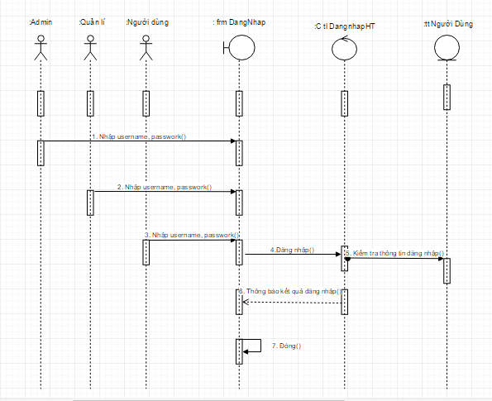

1. Thêm người dùng  
   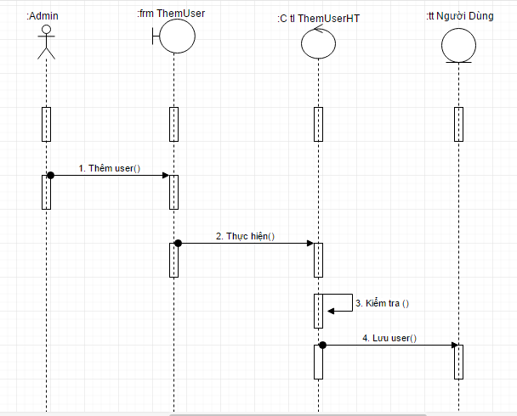
2. Xóa người dùng  
   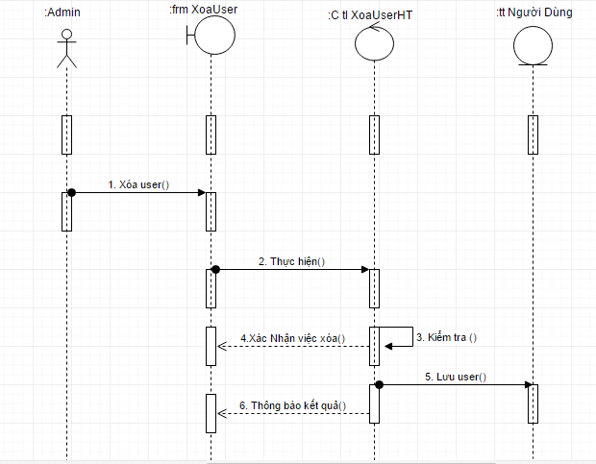
3. Điều chỉnh người dùng

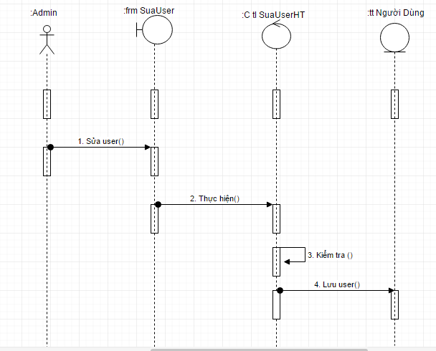

1. Biểu đồ hoạt động (Activity diagram)
2. Đăng nhập.  
   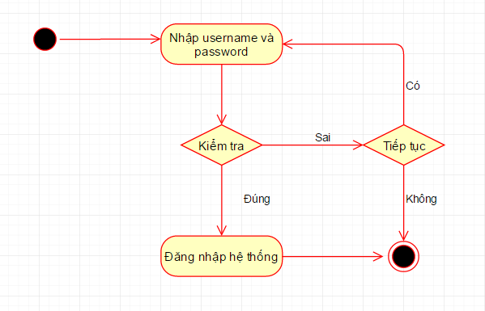
3. Quản trị người dùng.

